INDEX HYPOTEČNÍCH ÚVĚRŮ | FIXINDEX
REALINDEX
POVINDEX
INDEX PODÍLOVÝCH FONDŮ
INDEX SPOTŘEBITELSKÝCH ÚVĚRŮ

O společnosti Broker Consulting

Broker Consulting je jednou z největších společností na českém a slovenském trhu, která poskytuje služby v oblasti financí a realit. Od roku 1998 získala důvěru více než 700 000 klientů. Poskytuje také služby přes 4 000 firmám. Distribuci služeb zajišťuje přibližně 2 000 konzultantů (profesionální konzultanti, zaměstnanci, konzultanti v zapracování v ČR i SR) ve více než 150 kancelářích a několika desítek poboček OK POINT. Společnost uvedla na český a slovenský trh řadu inovací. Jednalo se například o investice do otevřených podílových fondů se zamykáním zisků nebo unikátní produkty životního dopojištění, které umožňují pojistit smrt a invaliditu za zlomek obvyklých cen. Bankovní, finanční a realitní služby společně, to je OK POINT, jehož přináší společnost Broker Consulting, která za vedení franšízy a její podporu získala ocenění Franchisor roku 2022 od České asociace franchisingu. Více na www.bcas.cz, www.okpointy.cz, www.okpoint.tv a na www.realityspolu.cz. Navštivte také náš Facebook a LinkedIN Broker Consulting a Facebook a LinkedIN OK POINTŮ.

Průměrné sazby spotřebitelských úvěrů už rok oscilují kolem devíti procent
- V říjnu dosáhla hodnota Broker Consulting Indexu spotřebitelských úvěrů 9,36 procenta.
- Průměrné sazby spotřebitelských úvěrů se od zářijových hodnot prakticky nezměnily.
- Podle analytiků nelze ani do konce roku očekávat významnější odchylku.
- Úrokové sazby mohou ovlivnit zvýhodněné podmínky bank před Vánoci.

Praha, 15. listopadu 2023 – Broker Consulting Index spotřebitelských úvěrů dosáhl v říjnu hodnoty 9,36 procenta. Od zářijového měření je to pokles o šest bazických bodů. V meziročním porovnání je pak aktuální hodnota nižší jen o 0,10 procentních bodů. Analytici z Broker Consulting neočekávají minimálně do konce tohoto roku výraznější výkyvy hodnot ani jedním směrem. Mírně by mohly trend ovlivnit opět konkurenční nabídky bank, které v předvánočním období vždy připravují pro klienty zvýhodněné nabídky úvěrů. Část lidí si totiž opakovaně bere půjčky na nákup vánočních dárků a na pokrytí zvýšených provozních nákladů v tomto období. Odborníci před neuváženými vánočními půjčkami varují.
Říjnové hodnoty Broker Consulting Indexu spotřebitelských úvěrů dosáhly průměrné hodnoty 9,36 procenta. „Prakticky již od října loňského roku zůstávají úrokové sazby úvěrů na cokoliv na podobné hodnotě. V říjnu 2022 činila průměrná hodnota 9,46 procenta. Celý rok 2023 jsou tedy průměrné úroky kolem této hodnoty s maximální odchylkou do jednoho procentního bodu v obou směrech,“ říká Michaela Pudilová, analytička hypotečních a spotřebitelských úvěrů ze společnosti Broker Consulting.
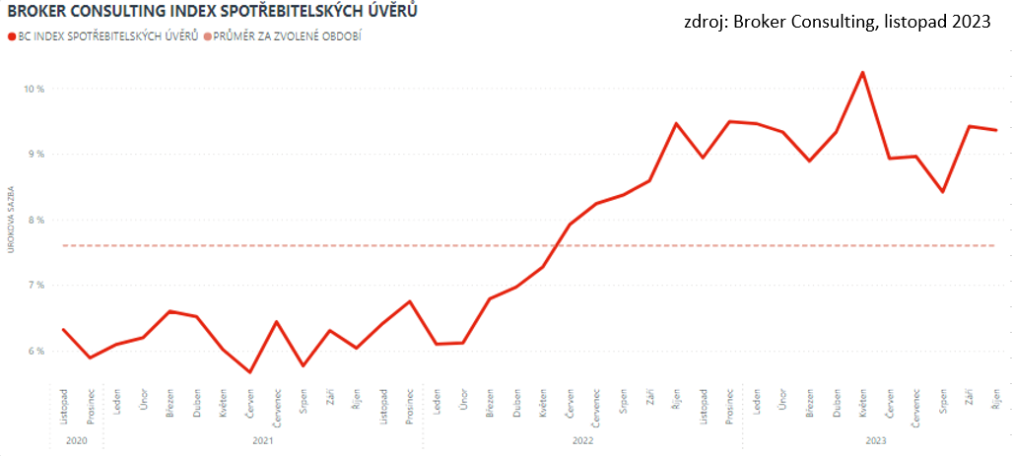
Vliv mají Vánoce i případná změna základní sazby ČNB
Ačkoli do konce roku neočekávají odborníci výrazné výkyvy úrokových sazeb ani jedním směrem, je pravděpodobné, že v listopadu a prosinci budou hodnoty Broker Consulting Indexu spotřebitelských úvěrů ovlivněny blížícími se Vánocemi a s tím souvisejícími výhodnými nabídkami bank. „V předvánočním období mezi sebou banky běžně soutěží a snaží se s o něco málo nižším úrokem oslovit co nejvíce klientů. Právě v těchto měsících bývá poptávka po spotřebitelských úvěrech standardně největší za celý rok,“ popisuje Michaela Pudilová z Broker Consulting.
Do koncových sazeb u spotřebitelských úvěrů by se vedle Vánoc mohl propsat také případný pokles základní úrokové sazby ČNB. „S jakou razancí a rychlostí, to ale nelze jednoduše odhadnout. Určitě se ale dá počítat s tím, že budou úroky klesat mnohem pomaleji v porovnání s tím, jak rychle zejména v minulém roce rostly,“ říká Martin Novák, hlavní analytik ze společnosti Broker Consulting a dodává, že v předvánočním čase banky každoročně nabízejí akční úroky i bez ohledu na snižování ze strany ČNB.
Půjčka na Vánoce? Ano, ale...
Část veřejnosti si před Vánoci opakovaně bere půjčky na pořízení dárků i na zvýšené útraty domácnosti v době před vánočními svátky. Taková půjčka samozřejmě dokáže pomoci, ale musí být dobře promyšlená. V opačném případě může zadlužení se na Vánoce napáchat i výrazné škody. Podle odborníků je tedy vždy důležitá obezřetnost, porovnávání několika nabídek a dodržování pravidel chytrého půjčování. „Různé zvýhodnění bank v podobě nižší úrokové sazby či slevy na poplatcích je mnohdy rozhodujícím faktorem toho, kde si klienti půjčku nechají poskytnout. I když se na první pohled mohou zdát nabídky bank lákavé a splátky úvěrů nízké, je dobré si uvědomit, že jejich splácení může trvat i několik let,“ varuje Michaela Pudilová.

Broker Consulting Index spotřebitelských úvěrů je analytický nástroj, který ukazuje průměrnou úrokovou sazbu
u spotřebitelských úvěrů, jež zprostředkovali konzultanti Broker Consulting a pobočky OK POINT u kteréhokoli poskytovatele bankovních úvěrů. Jedná se o vážený aritmetický průměr, kdy hlavní vahou je objem úvěru. Tedy čím vyšší úvěr, tím jeho sazba do Indexu vstupuje větší vahou. Výhodou metody výpočtu je to, že se do statistiky dostávají pouze skutečně schválené úvěry, a to bez výjimky všechny. Nemůže tak dojít ke zkreslení informací a index není závislý na datech dodávaných třetími stranami.
Proč je dobré Index sledovat
Broker Consulting Index spotřebitelských úvěrů zachycuje vývoj úrokových sazeb u spotřebitelských bankovních úvěrů. Je praktickým indikátorem toho, jak se pro českou veřejnost úvěry vyvíjejí z hlediska úrokových sazeb, a tedy i výše splátek na určitou půjčenou sumu. Lidé si tyto typy úvěrů berou, aby financovali různé potřeby. Od dovolené přes nový telefon až po překlenutí nějaké tíživé situace. Zásadní význam má index pro domácnosti, které splácejí větší množství úvěrů a splátky je dusí. Index jim může otevřít oči, že půjčky je možné refinancovat s mnohem nižší úrokovou sazbou, a nastartovat tak cestu za ozdravením rodinných financí. Sazby spotřebitelských úvěrů jsou na trhu velmi různé, lidé často dobře nezhodnotí situaci a sjednají si drahou půjčku. Index je důvěryhodným podkladem pro média při komunikaci praktického a pro občany zajímavého tématu. Index nemá za cíl ukazovat průměr trhu, ale zdravou sazbu. Pokud si proto člověk chce sjednat spotřebitelský úvěr ať už v bance, nebo v nebankovní instituci, a úroková sazba je výrazněji vyšší než aktuální index, je potřeba zpozornět.

Poznámka pro média: Broker Consulting Indexy je možné volně publikovat pouze s označením „Broker Consulting Index“ (např. Broker Consulting Index hypotečních úvěrů). Více informací najdete též na webu https://www.bcas.cz/onas/pro-media/.

Broker Consulting Indexy je nyní možné sledovat v interaktivní formě na webu. Zde lze zároveň exportovat zdrojová data ke grafům. Vice dostupné na odkaze: https://www.bcas.cz/o-nas/broker-consulting-index-spotrebitelskych-uveru/.

Kontakt pro média:

Michaela Sahulová
Specialistka PR a externí komunikace
tel.: +420 731 538 373
E-mail: michaela.sahulova@bcas.cz

